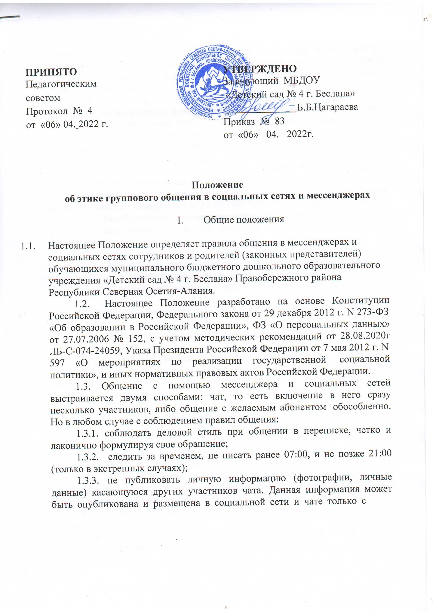

разрешения тех, кто присутствует на фото или их законных представителей. Не соблюдение данного правила несет риск нарушить закон от 27.07.2006 № 152- ФЗ «О персональных данных», с учетом методических рекомендаций от 28.08.2020г ЛБ-С-074-24059.
    - не делать репост информации, не подлежащей распространению;
    - не допускается применение оскорблений, нецензурной лексики, т.к. оскорбление, унижение чести и достоинства другого лица, влечет за собой наказания, предусмотренные ст. 5.61 КоАП («Кодекс Российской Федерации об административных правонарушениях» от 30.12.2001 N 195-ФЗ (ред. от 29.07.2018) (с изм. и доп., вступ. в силу с 31.07.2018));
    - не публиковать заведомо ложные обвинения в чей-либо адрес. За клевету и распространение заведомо неправдивой информации, применяется уголовная ответственность, предусмотренная статьей 128.1 УК («Уголовный кодекс Российской Федерации» от 13.06.1996 N 63-ФЗ (ред. от 03.07.2018)).
  - Несоблюдение вышеперечисленных правил, дает право администратору группы исключить участника нарушившего правила из общего чата.

- Правила общения в чатах, организованных образовательной организацией или родительской общественностью,
родителей (законных представителей) с педагогами.

  - Родитель (законный представитель) обучающегося при общении обязан:
    - соблюдать общие правила, прописанные в пункте 1.3;
    - представиться;
    - указать тему (вопрос) переписки/обращения;
    - с целью обсуждения личной информации, касающейся лично его или его ребенка, писать своему оппоненту, лично не перегружая общий чат;
    - не создавать конфликт между участниками чата.

- Правила общения педагогов с родителями (законными представителями) обучающихся

  - Педагог при общении обязан:
    - соблюдать общие правила, прописанные в пункте 1.3;
    - быть одинаково уважительным ко всем участникам чата, соблюдать субординацию со всеми участниками переписки в социальных сетях и чатах, не допуская неконструктивной критики;
    - указать тему (вопрос) своего обращения, при очередной публикации;
    - при обсуждении важных вопросов в общих родительских чатах отслеживать сообщения не по теме;

    - соблюдать нейтралитет: не вступать в спор и не занимать чью- либо сторону;
    - при назревании конфликта между участниками чата, призвать участников беседы, не смешивать личное и деловое общение, прекратить обсуждение темы. Если того требует ситуация, пригласить участников беседы на личную встречу;
    - отвечать на вопросы через социальные сети и в чате, обращаясь лично к автору вопроса;
    - следить за тем, чтобы обсуждение вопросов, которые могут негативно повлиять на репутацию образовательной организации, происходило только при личной встречи участников чата (родителей/законных представителей обучающихся) и в присутствии администрации образовательной организации.
  - Педагог не имеет права публиковать личную информацию (личные данные) касающуюся его воспитанников. Данная информация может быть опубликована и размещена в социальных сетях и чате только с письменного разрешения родителей или законных представителей ребенка. Не соблюдение данного правила является нарушением закон от 27.07.2006 № 152-ФЗ (ред. от 29.07.2018 с изменениями и дополнениями, вступ. в силу ФЗ
«О персональных данных»).
  - Педагог несет личную ответственность за самостоятельно опубликованные фотографии, видео и информацию личного характера, в социальных сетях и посредствам любого мессенджера, своих обучающихся, а также их родителей (законных представителей).

